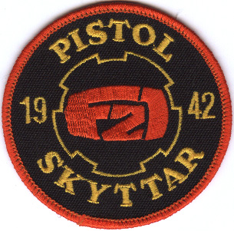

Inbjudan 39-bangen

Kretsmästerskap Precision Pistol A-vapen
Söndag 2019-08-11

Tid: Skjutlag 1. Start : 10.00 Kretsmästerskap A-vapen.
(Om behov finns för ytterligare skjutlag meddelas den starttiden senast 8:e augusti via mail till de som anmält sig).

Plats: Knöppelåsens Pistolbana Luleå.

Vapen: Av Svenska Pistolskytteförbundet godkända.

Omfattning: 7 Serier (+3 finalserier).

Startavgift: 50:-

Föranmälan: Föranmälan ska vara oss tillhanda senast den 7:e augusti till;
urbanamr@gmail.com
Anmälan: Namn, Klass, Förening och Pistolkortsnummer.

Priser: Mästerskapsmedaljer enligt BD-kretsens rutiner
Inga hederspriser.

Övrigt: Endast A-vapen.

Enklare servering kommer att finnas i anslutning till skjutningen.

VARMT VÄLKOMNA

önskar
F 21 PISTOLSKYTTAR

